SZZ Kurz – předmět Podnikové řízení, úroveň Bc. stupeň studia
1 Téma – Management, vývojové směry managementu (čas 15 min.)

- Základní vymezení managementu
Na management lze pohlížet z různých úhlů pohledu. Autoři zabývající se touto problematikou v průběhu vývoje managementu kladli vždy důraz na různá hlediska, např. Frederick Taylor zdůrazňoval inženýrské aspekty (orientoval se na to, jak zvýšit produktivitu práce), Elton Mayo kladl důraz na aspekty lidských vztahů, Henri Fayol na práci manažerů, Ralph Davis zdůrazňoval aspekt vedení a další, jako např. Barry Richman zdůrazňovali integrační nebo koordinační aspekt managementu.
Existuje mnoho definic vymezujících pojem management. Jednoduše jej lze vydefinovat jako řízení. Preferované definice jsou ale ty, které směřují k výkonu manažerských funkcí. Podnikové řízení se jako vědecká disciplína začíná objevovat a tvořit v průběhu 2. poloviny 20. století. Intenzivní vymezení podnikového řízení probíhá na počátku 21. století. Důvodem jsou nové formy a metody řízení reflektující na změny, které proběhly ve světové ekonomice a nadále probíhají. Změny se odrážejí nejen v odlišném chování podnikatelských subjektů, ale i v samotné hospodářské politice jednotlivých států.
Řízení lze vymezit jako organizační proces zahrnující strategické plánování, stanovení cílů, řízení a správu zdrojů, nasazení lidských a finančních zdrojů potřebných k dosažení podnikových cílů a měření výsledků. Následující schéma zobrazuje postavení řízení k ostatním vědním disciplínám, poukazuje na řízení jako složitý a mnohostranný proces, ve kterém se propojují vzájemnými vazbami jednotlivé vědní disciplíny.
Obrázek 1: Postavení řízení vzhledem k ostatním vědním disciplínám
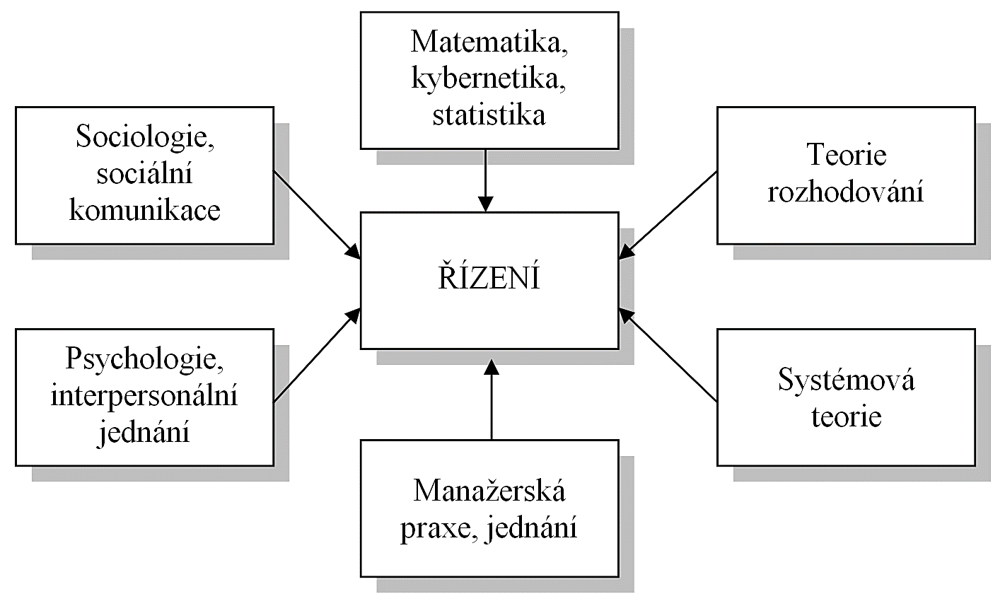
Zdroj: Hron in Váchal a kol., 2013
Řízení můžeme jednodušeji vymezit také jako proces zajišťování výsledků prostřednictvím efektivního získávání, rozdělování, využívání a kontrolování všech potřebných zdrojů. Zatímco vedení jako proces vytváření a sdělování vize, strategií podniku, motivace lidí, získávání jejich oddanosti a angažovanosti.
Úspěšně řídit znamená znát + mít pravomoc + chtít a stačit.

Z hlediska teorie řízení lze vymezit řízení jako informační působení, jako činnost nebo jako proces.
Řízení jako informační působení
Informační působení lze rozlišit do tří základních skupin – ovládání, řízení a regulace.
Ovládání
Ovládání si lze představit jako přenos informací od vedoucího pracovníka k pracovníkovi podřízenému, ale bez existence zpětné vazby, což je rozdíl oproti řízení. Tedy ovládaný systém může, ale nemusí přijatou informaci realizovat, neboť není zpětně propojen s ovládajícím systémem, který tudíž nemůže provádět kontrolu interakce mezi systémy (prvky) informačního charakteru mohou nabývat nejrůznější složitosti a nejrůznějšího charakteru.

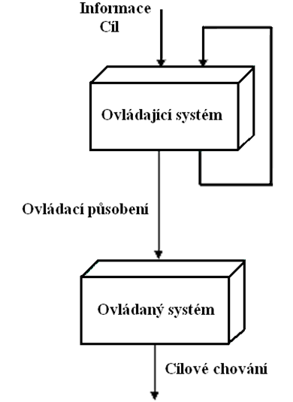
Řízení
Řízení můžeme chápat jako informační působení řídícího systému na systém řízený se zpětným propojením, které vyvolává u řízeného systému cílové chování. Při řídícím působení řídící systém nejen vytváří předpoklady pro cílové chování řízeného systému, ale přímo je zajišťuje.
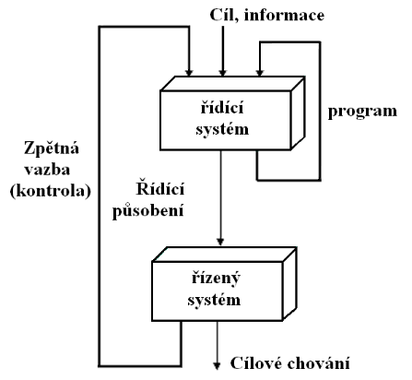
Zdroj: Hron in Váchal a kol., 2013
Regulace – mezi řídícím subjektem a subjektem řízeným můžeme na obrázku vidět ještě jeden systém – regulátor, který má za úkol udržovat stabilitu systému a blokovat případné rušivé vlivy (jako příklad lze uvést semafory řídící provoz na křižovatkách, nebo náhradní díly, které v případě poruchy strojů zajistí plynulost výrobního provozu aj.).

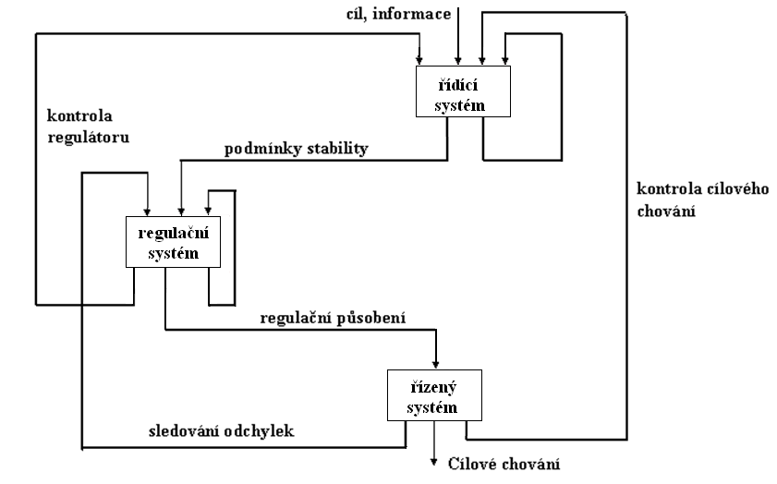
Řízení jako činnost
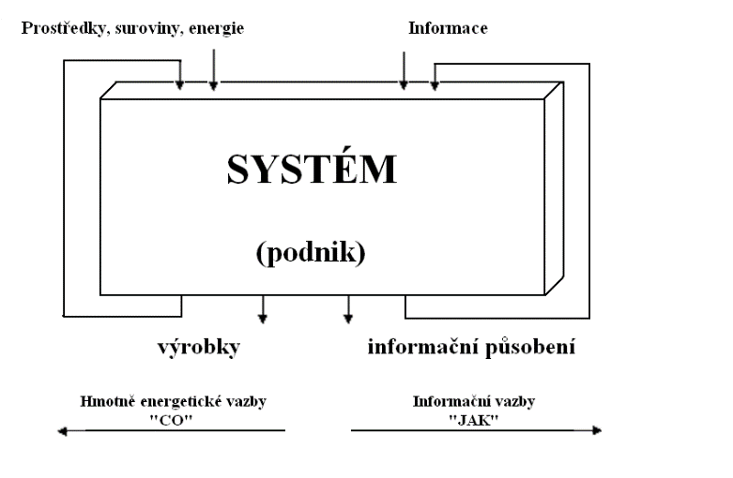
Podnik jako systém lze vymezit jako množinu prvků a vazeb, které se vzájemné ovlivňují. Prvky rozumíme výrobní prostředky a lidský faktor, vazby mohou být informační nebo hmotně-energetické. V podniku, resp. podnikovém systému probíhají dva typy procesů: jednak hmotně-energetická transformace, v rámci které dochází k přeměně surovin na hotové výrobky a informační transformace (získávání, zpracování a přenos informací). A jsou vymezeny dvě stránky procesu obsah (CO se vyrábí) a forma (JAK je podnik řízen).

Řízení jako proces
Proces řízení je procesem přijímání, zpracování, předávání informace a lze jej zkoumat ze dvou základních hledisek: horizontální členění – představuje vztah řídících činností řídícího systému k řízenému systému a vymezuje formální stránku a vertikální členění – vymezuje obsahovou stránku řídících činností řídícího systému.
Z horizontálního hlediska je možno proces řízení rozlišit na následující fáze: plánování, organizování a operativní řízení, z vertikálního hlediska je možno rozlišit jednotlivá stadia cyklu řízení, který probíhá v každé fázi procesu řízení. Mezi základní stadia cyklu řízení lze počítat přijetí informace, rozhodování, ovlivňování a kontrolu.

- Vývojové směry managementu, paradigma managementu
V rámci vývoje managementu lze vymezit tzv. klasický management (přelom 19. a počátek 20. století), období tzv. manažerské revoluce (40. – 70. léta 20. století), management konce 20. století a současný management (management ve třetím tisíciletí).

V období klasického managementu lze vymezit čtyři přístupy: vědecké řízení, behaviorální řízení, správní řízení a byrokratické řízení.

Vědecké řízení
Za zakladatele vědeckého řízení se považuje Frederick Winslow Taylor (1856–1915), který na základě svých praktických znalostí navrhl řadu doporučení týkajících se zvýšení výkonnosti a produktivity organizací. Zároveň vymezil plánování jako samostatnou funkci řízení. Dále ve vědeckém řízení došlo k uplatnění funkčního systému řízení oproti liniovému. Člověk vycházel ze zjednodušeného pojetí, při kterém ho inženýrské postupy degradovaly na výrobní faktor strojem nebo výrobkem.
Hlavními představiteli jsou Henry Ford a Tomáš Baťa. Za přínos tohoto vědeckého směru lze považovat snahu o racionální postupy plánování, provádění a odměňování práce. Negativem byla preference autoritativního stylu řízení.

Behaviorální řízení
Jeho zakladatelé byli: E. Mayo, R. Owen, M. Parker Follettová, Ch. Barnard. Behaviorální řízení bylo orientováno na oblast lidských zdrojů. E. Mayo dospěl k názoru, že člověk by neměl být posuzován jako součást stroje, ale jako inteligentní bytost. Vědecké studie se zabývaly zkoumáním vlivu psychologických a sociálních faktorů na výsledky práce zaměstnanců.

Správní řízení
Představitelem tohoto směru je Henri Fayol (1841–1925), správní řízení se začalo formovat na počátku 20. století. Hlavní pozornost byla věnována řízení organizací jako celku a řídícím činnostem. Henri Fayol určil pět základních složek řízení (plánování, organizování, přikazování, koordinaci a kontrolu) a vymezil 14 principů (zásad) řízení.

Byrokratické řízení
Jeho zakladatelem je Max Weber (1864–1920). V tomto směru došlo k vypracování základu tzv. „ideálního typu“ organizace. M. Weber chápal byrokracii na základě souboru principů, systému fungujícího na základě pevných norem, pravidel a povinností. Tento směr řízení může připomínat stroj, řízení bylo neosobní, příliš založené na hierarchii, na jasně specifikovaných kompetencích a úředním přidělení moci.

V rámci období tzv. manažerské revoluce bylo vymezeno pět přístupů: přístupy procesní, psychologicko-sociální, systémové, kvantitativní a empirické.
Procesní přístupy navazovaly na správní a byrokratické řízení H. Fayola a M. Webera. Psychologicko-sociální přístupy čerpaly z behaviorálního řízení, v rámci nich probíhaly navazující práce psychologů a sociologů, kteří analyzovali lidské jednání, potřeby a motivaci. Systémové přístupy se zaměřovaly na rozvoj systémových teorií a uplatňování kybernetiky v rámci řízení. Kvantitativní přístupy využívaly pro manažerské aktivity statistiku a matematiku, jako př. lze uvést optimalizační modely, počítačové simulace aj. Empirické přístupy vycházely z analýzy a zobecnění zkušeností z manažerské praxe.

Management konce 20. století s sebou přinesl pojmy jako diskontinuita, turbulence, chaos, globalizace, restrukturalizace, reengineering, změny v organizačních a řídících strukturách a znalostní management (učící se organizace). Objevují se nové moderní metody a nástroje uplatňované v řízení podniků jako např. Balanced Scorecard, model EFQM (model evropské podnikatelské excelentnosti, manažerská filosofie Kaizen aj. manažerské nástroje a technologie (lean production, Just In Time, kanban aj.).

Management třetího tisíciletí
Současná doba přináší do podnikového řízení a managementu dynamické změny, neočekávané jevy a události (jako např. v současnosti koronavirová pandemie). Podnikatelské subjekty se potýkají s řadou problémů, na druhé straně ale i výzev. Zvyšují se nároky na zaměstnance, ale i manažery. Řada podniků postrádá kvalifikované zaměstnance a zaměstnance, kteří se nebojí přijmout zodpovědnost. Dochází k rozvoji digitalizace a automatizace, lidský faktor je postupně nahrazován strojem. V současné době je nezbytné, aby nedílnou součástí podnikového řízení byl krizový management, a to zejména pokud dochází k ekonomickému poklesu nebo dramatickým změnám v externím podnikovém prostředí.
Podnikatelský subjekt, chce-li být úspěšný a konkurenceschopný by měl nabídnout zákazníkovi co nejvyšší užitnou hodnotu v podobě jedinečného produktu (výrobku nebo služby), měl by věnovat permanentní pozornost inovacím, podporovat technologické změny a umět na ně odpovědně reagovat.

